2011年广州市高中化学竞赛
试 题
2011.10.
本试卷共7页，22小题，满分为100分。考试时间60分钟。
注意事项：
1．答卷前，考生务必用黑色字迹的钢笔或签字笔将自己所在的区、学校，以及自己的姓名、准考证号、试室号和座位号填写在答题卡上。用2B铅笔在“准考证号”处填涂准考证号，将试卷类型（A）填涂在答题卡相应的位置上。
2．选择题每小题选出答案后，用2B铅笔把答题卡上对应题目选项的答案信息点涂黑，如需改动，用橡皮擦干净后，再选涂其它答案，答案不能答在试卷上。
3．非选择题必须用黑色字迹钢笔或签字笔作答，答案必须写在答题卡各题目指定区域内相应位置上；如需改动，先划掉原来的答案，然后再写上新的答案；不准使用铅笔和涂改液。不按以上要求作答的答案无效。
4．考生必须保持答题卡的整洁，考试结束后，将试卷和答题卡一并交回。
本卷可能用到的相对原子质量： H： 1 O： 16 Na:23 Cl : 35.5 Ca : 40

第一部分 选择题 （共36分）
一．单项选择题（本题共10小题，每小题2分，共20分。每小题只有一个选项符合题意。）
1．韩国首尔大学的科学家将水置于一个足够强的电场中，在20℃时，水分子瞬间凝固形成“暖冰”。下列关于“暖冰”的说法正确的是
A．水凝固形成20℃时的“暖冰”所发生的变化是物理变化
B．“暖冰”中水分子的O-H键是非极性键
C．“暖冰”中存在离子键
D．“暖冰”的密度大，有导电性和导热性
2．化学与人类生活、社会可持续发展密切相关，下列措施有利于节能减排、保护环境的是
①加快化石燃料的开采与使用；②研发易降解的生物农药；③应用高效洁净的能源转换技术；④田间焚烧秸秆；⑤推广使用节能环保材料。
A.①③⑤ B.②③⑤ C.①②④ D.②④⑤
3．下列有关说法正确的是
A．丁达尔现象不是胶体特有的，溶液也具备
B．欲配制1.00 L 1.00 mol·L⁻¹的NaCl溶液，可将58.5g NaCl溶于1.00 L水中
C．质子数为53，中子数为78的碘原子可表示为：131 53I
D．煤的干馏和石油的分馏均属化学变化
4. 用N_{A}表示阿伏加德罗常数的值，下列说法中正确的是
A．1L 0.1 mol·L⁻¹的H₂SO₄溶液中粒子数为0.15N_{A}
B．标准状况下，22.4L乙醇中含有的氧原子数为N_{A}
C．1mol CO₂分子中共用电子对数为2N_{A}
D．23g Na与足量的O₂完全反应，失去的电子数目为N_{A}
5.下列有关物质的性质和该性质的应用均正确的是
A.常温下浓硫酸能使铝发生钝化，在常温下可用铝制容器贮运浓硫酸
B.二氧化硅不与任何酸反应，可用石英制造耐酸容器
C.二氧化氯具有还原性，可用于自来水的杀菌消毒
D.氨气有氧化性，在实验室可用氯化铵的分解来制取少量的氨气
6．常温下，下列各组离子在指定溶液中一定能大量共存的是
A.1.0 mol·L⁻¹的KNO₃溶液：H⁺、Fe²⁺、Cl－、SO₄^{2－}
B.使石蕊呈红色的溶液：NH₄⁺、Ba²⁺、AlO₂－、Cl－
C.与铝反应产生大量氢气的溶液：Na⁺、K⁺、CO₃^{2－}、NO₃－
D.pH＝12的溶液：K＋、Na⁺、CH₃COO－、Br－
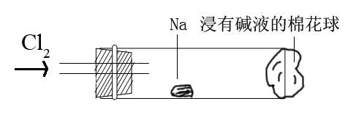
7．某同学设计了钠与氯气反应的装置，如下图。将一根玻璃管与氯气发生器相连，玻璃管内放一块黄豆粒大的金属钠（已吸净煤油），玻璃管尾部塞一团浸有NaOH溶液的棉花球。先给钠预热，到钠熔融成圆球时，停止加热，通入氯气，即可见钠着火燃烧，生成大量白烟。以下叙述错误的是
A．反应生成的大量白烟是氯化钠晶体
B．浸有NaOH溶液的棉球是用于吸收过量的氯气，以免其污染空气
C．钠着火燃烧产生苍白色火焰
D．若在棉球外沿滴一滴淀粉碘化钾溶液，可据其颜色变化判断氯气是否被碱液完全吸收
8. 短周期元素W、X、Y和Z的原子序数依次增大。元素W是制备一种高效电池的重要材料，X原子的最外层电子数是内层电子数的2倍，元素Y是地壳中含量最丰富的金属元素，Z原子的最外层电子数是其电子层数的2倍。下列说法错误的是
A. 元素W、X的氯化物中，各原子均满足8电子的稳定结构
B. 元素X与氢形成的原子比为1：1的化合物有很多种
C. 元素Y的单质与氢氧化钠溶液或盐酸反应均有氢气生成
D. 元素Z可与元素X形成共价化合物XZ₂
9. 右图是三种酸对Fe-Cr合金随Cr含量变化的腐蚀性实验结果，下列有关说法正确的是
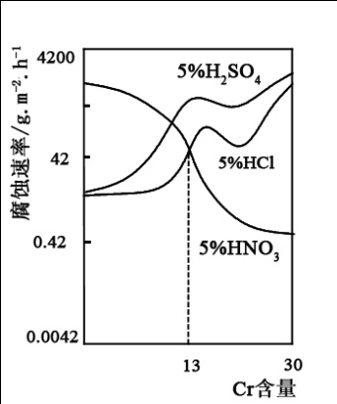
A．稀硫酸对Fe-Cr合金的腐蚀性比稀硝酸和稀盐酸都强
B．随着Fe含量的增加，Fe-Cr合金在5%HNO₃中的耐腐蚀性越来越弱
C．Cr含量等于13%时，三种酸对Fe-Cr合金的腐蚀速率由快到慢的顺序为H₂SO_{4＞}HCl＞HNO₃
D．Cr含量小于13%时，因为三种酸中硫酸的氢离子浓度最大，所以对Fe-Cr合金的腐蚀性最强
10.一定体积的KMnO₄溶液恰好氧化一定质量的KHC₂O₄·H₂C₂O₄·2H₂O。若用0.1000 mol·L⁻¹的NaOH溶液中和相同质量的KHC₂O₄·H₂C₂O₄·2H₂O，所需NaOH溶液的体积恰好为KMnO₄溶液的3倍，则KMnO₄溶液的浓度（mol·L⁻¹）为
提示：①H₂C₂O₄是二元弱酸；
②10[KHC₂O₄·H₂C₂O₄]＋8KMnO₄＋17H₂SO₄＝8MnSO₄＋9K₂SO₄＋40CO₂↑＋32H₂O
A． 0.008889 B． 0.08000 C． 0.200 D． 0.240

二．双项选择题(本题包括8小题，每小题2分，共16分。每小题均有两个选项符合题意。只选一个且正确的得1分；错选、多选时，该小题得0分)
11．一定温度下，在一容积不变的密闭容器中发生的可逆反应2X(g) Y(g)+Z(s)，
以下能说明该反应达到平衡状态的是
A．X的分解速率与Y的消耗速率相等 B．反应容器中Y的质量分数不变
C．混合气体的密度不再变化 D．单位时间内生成lmolY的同时分解2mol X
12．“绿色化学”是指从技术、经济上设计可行的化学反应，尽可能减少对环境的负作用。下列化学反应，不符合绿色化学概念的是
A．消除硫酸厂尾气排放的SO₂：SO₂＋2NH₃+H₂O ＝ (NH₄)₂SO₃
B．消除制硝酸工业尾气的氮氧化物污染：NO₂+NO+NaOH ＝ 2NaNO₂+H₂O
C．制CuSO₄：Cu+2H₂SO₄（浓）＝CuSO₄＋SO₂↑+2H₂O
D．制Cu(NO₃)₂：3Cu+8HNO₃（稀）＝ 3 Cu(NO₃)₂+2NO↑+4H₂O
13．下列说法正确的是
A. 淀粉和纤维素都属于高分子化合物 B.乙酸和葡萄糖溶液均能导电
C.己烷有4种同分异构体 D.乙酸乙酯和食用植物油均可水解
14．下列实验操作或装置符合实验要求的是
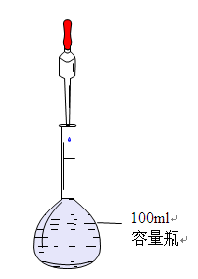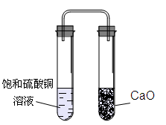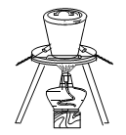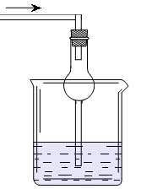
（a） (b) (c) (d)
A．(a) 可用于定容并量取15.00 mL NaOH溶液
B．(b)装置放置一段时间后，饱和C_{U}SO₄溶液中出现蓝色晶体
C．(c)可用于高温煅烧石灰石
D．(d)可用于易溶于水的尾气吸收
15．向四支试管中分别加入少量不同的无色溶液进行如下操作，结论正确的是
 | 操作 | 现象 | 结论
A | 滴加AgNO₃溶液 | 生成白色沉淀 | 原溶液中有Cl－
B | 滴加氯水和CCl₄，振荡、静置 | 下层溶液显紫色 | 原溶液中有I－
C | 用洁净铂丝蘸取溶液进行焰色反应 | 火焰呈黄色 | 原溶液中有Na⁺
D | 滴加稀NaOH溶液，将湿润红色石蕊试纸置于试管口 | 试纸不变蓝 | 原溶液中无NH₄＋

16．研究人员最近发现了一种“水”电池，这种电池能利用淡水与海水之间含盐量差别进行发电，在海水中电池总反应可表示为：5MnO₂＋2Ag＋2NaCl == Na₂Mn₅O₁₀＋2AgCl，下列“水” 电池在海水中放电时的有关说法正确的是：
A.正极反应式：Ag＋Cl－－e－== AgCl
B.每生成1 mol Na₂Mn₅O₁₀转移2 mol电子
C.Na⁺不断向“水”电池的负极移动
D. AgCl是氧化产物

17．下列离子方程式书写正确的是:
A. 过量氯气通入溴化亚铁溶液中：3Cl₂＋2Fe²⁺＋4Br－＝6Cl－＋2Fe³⁺＋2Br₂
B. FeCl₃溶液与Cu的反应：Cu＋Fe³⁺＝Cu²⁺＋Fe²⁺
C．NO₂与水的反应：3NO₂＋H₂O＝2NO₃－＋NO＋2H⁺
D．NH₄HCO₃溶于过量的NaOH溶液中：HCO₃－+OH－=CO₃^{2－}+H₂O
18．某合金(仅含铜、铁)将其全部投入50 mL 某浓度的硝酸溶液中，加热使其充分反应(假设NO是唯一的还原产物)。下列说法正确的是
A．若金属有剩余，在溶液中再滴入硫酸后，金属又开始溶解
B．若金属全部溶解，则溶液中一定含有Fe³⁺
C．溶液中可能只有Cu²⁺
D．溶液中可能只有Fe²⁺ 和Cu²⁺

第二部分 非选择题 （共64分）
三、（本题包括4小题，共64分）
19.（16分）室安卡因（G）是一种抗心率天常药物，可由下列路线合成；
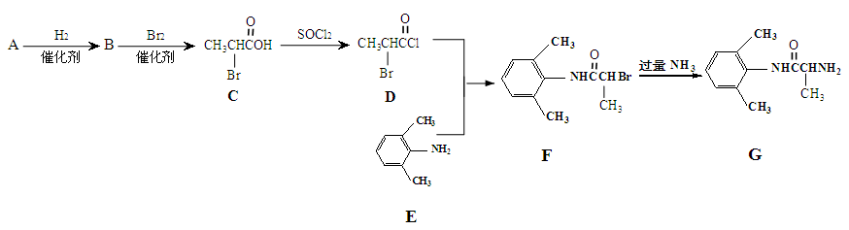（1）已知A是的单体，则A中含有的官能团是 （写名称）。B的结构简式是 。
（2）写出由B→C的化学方程式 。
（3）D+E→F的反应中，还有一种小分子生成，该小分子为______（写化学式）。
（4）F→G的反应类型是 ，G的分子式为 。
（5）下列关于室安卡因（G）的说法正确的是 。
a.能发生加成反应 b. 能发生酯化反应
c. 不存在同分异构体 d.属于芳香烃
20．（16分）A、B、C、D、E为短周期元素，且原子序数依次增大。它们的质子数之和为40，且B、C同周期，A、D同主族。又知A、C能形成两种液态化合物A₂C和A₂C₂，E的氧化物既能与酸反应又能与碱反应。试回答：
（1）B元素在周期表中的位置为___________________________________；
（2）将D的单质投入A₂C中，反应后得到一种无色溶液。E的单质在该无色溶液中反应的离子方程式为_________________________________________________________________。
（3）经测定，A₂C₂为二元弱酸，其酸性比碳酸的还要弱，可用硫酸处理BaO₂来制备制备A₂C₂，写出该反应的离子方程式___________________ __________________________；
（4）在一定条件下A₂C₂既能与I－反应，又能与酸性KMnO₄反应。A₂C₂与I－反应得到的还原产物为______________；A₂C₂与酸性KMnO₄反应得到的氧化产物为____________。
（5）元素D的单质在一定条件下，能与A单质化合生成DA，熔点为800℃。
①DA中A元素的化合价为______，DA与水反应产生1molH₂转移的电子数目为 。
②若将1mol DA和1 mol E单质混合加入足量的水，生成气体的体积是（标准状况下） L。
21．（16分）1789年英国化学家台耐特（Smithson Tennant）把氯气溶解在石灰乳中，制成了漂白粉。此法在工业上沿用至今。回答下列问题：
（1）配平氯气通入消石灰制取漂白粉的反应：
___ Cl₂+6 Ca(OH)₂ = ___ Ca(ClO)₂+___CaCl₂·2H₂O
（2）实验证实，某批次的漂白粉的碱性明显大于正常情况下的漂白粉。原因是可能该批次的产品中混有较多的_______________（填写化学式）
（3）漂白粉的质量标准之一是它的“有效氯”的含量。“有效氯”为酸化漂白粉悬浮液释放的氯气占所取漂白粉样品的质量分数 。写出用醋酸酸化漂白粉悬浮液的化学方程式，并计算上述漂白粉的理论“有效氯”有多少？（写出计算过程）
（4）测定漂白粉的有效氯原理如下：配制一定浓度的漂白粉悬浮液，加入过量的用盐酸酸化的淀粉碘化钾溶液后变蓝。再加入硫代硫酸钠（Na₂S₂O₃）溶液，使蓝色恰好褪去（生成S₄O₆²⁻）。写出以上步骤涉及的离子方程式（漂白粉中涉及反应的成分写相应的离子）。
_____________________________________________________________________________
（5）漂白粉放在空气中久置会变质，写出变质的化学方程式________________________。
22．（16分）固体硫化钠(Na₂S)有强还原性，对于Na₂S露置在空气中的变化，有如下假设：
假设①：固体Na₂S易被空气中的氧气氧化为单质硫
假设②：固体Na₂S易被空气中的氧气氧化为亚硫酸钠
假设③：固体Na₂S易被空气中的氧气氧化为硫酸钠
为了探究固体Na₂S露置在空气中究竟有怎样的变化，某化学学习小组进行了如下实验：
①从试剂瓶中取出固体硫化钠样品，放在研钵中研碎。
②将研钵中的样品露置在空气中两天。
③从研钵中取出一药匙样品放在试管中，加入盐酸，试样全部溶解，得到澄清溶液，并放出大量气泡。
④立即加塞，用力振荡，产生浑浊，且气泡的量大大减少。
回答下列问题：
（1）由实验现象分析，上述四种假设中，肯定不成立的是假设__________。
（2）写出加入盐酸后产生气泡的离子方程式：
______________________________________________________________________。
（3）解释加塞振荡后产生浑浊，且气泡大量减少的原因________________________，发生的化学方程式为_______________________________________。
（4）如果要验证假设③是否成立的实验方法是：
________________________________________________________________________。

